سیستم رزرو آنلاین رستوران

مشخصات مورد کاربردی

|  |  |
| --- | --- |
| **Date** | **Author** |
| **14/03/00** | **نعمان کریمی** |

فهرست مطالب

1.مقدمه 3

1.1.هدف................................................................................................................................................................ 3

1.2. محدوده 3

1.3 تعاریف و اختصارات 4

1.4 مراجع 5

1.5 نگاه اجمالي 5

2. شناسایی عوامل و سازماندهی آنها

2.1 شناسایی عوامل 6

2.2 سازماندهی عوامل 6

3. شناسایی موارد کاربردی و تعیین ارتباط بین عوامل و موارد کاربردی

3.1 شناسایی موارد کاربردی 7

3.2 تعیین ارتباط بین عوامل و موارد کاربردی 9

4. نمودارهای موارد کاربردی

4.1 نمودار کاربردی مسئول پذیرش 9

4.2 نمودار کاربردی گارسون 10

4.3 نمودار کاربردی سرآشپز 10

4.4 نمودار کاربردی مشتری 11

4.5 نمودار کاربردی کل 12

مشخصات مورد کاربرد

1. مقدمه:

این سند برای شناسایی بهتر موارد کاربردی و پیاده سازی آن و شناسایی مشکلات و موانع و شفافیت در سیستم و ارائه توضیحات بهتر به کاربران و تهیه کنندگان و درخواست کنندگان سیستم تهیه شده است.

1.1.هدف:

هدف از ارائه این سند نشان دادن موارد کاربردی سیستم به صورت قسمت به قسمت و جزئی جهت نمایش بهتر و شفافیت بیشتر اسناد می باشد.در واقع ما در Use Case دیاگرام عمدتاً با سناریوی مربوط به هر Use Case و Actor های مرتبط با آن سرو کار خواهیم داشت .در نمودارهای Use Case ما بایدActor ها و Use Case ها و همچنین روابط مابین آنها را مشخص کنیم ، اینها در واقع سه عنصر تشکیل دهنده Use Case دیاگرام می باشند .

1.2محدوده   
با توجه به اینکه هدف راه اندازي این سیستم این است که مشتری از طریق این سیستم بتواند به راحتی و بدون مراجعه به رستوران غذای خود را برای زمان خاصی سفارش دهد و بتواند به صورت آنلاین میز دلخواه خود را از قبل رزرو نماید.

1. بهبود در هزینه زمان
2. انجام کارهای پیوسته
3. با توجه به این که در این سیستم ارسال درخواست توسط مشتری و دریافت نتایج رزرو میز و غذا می باشد و با توجه به عضویت مشتری و درج اطلاعات مشتری ها در این سیستم بنابر این سیستم باید از لحاظ امنیت و سرعت در وضعیت مطلوبی باشد.
4. این سیستم بر اساس روش rup تولید می شود./ زبان مدلسازی سیستم uml است.

1.3تعاریف، علامت های اختصاری و اختصارات

* مسئول پذیرش: اشخاصی که مسئولیت درج غذاها در منو وایجاد منوها و مشاهده لیست سفارشات روزانه و مشاهده اطلاعات اشخاص برای ارسال نظرسنجی ها و همچنین به روز رسانی غذاهای منو و حذف غذا از منو را به عهده دارد.
* گارسون: اشخاصی که وظیفه چک کردن لیست سفارشات روزانه و مشاهده شماره میز و زمان آماده بودن غذا را به عهده دارند. گارسون همچنین غذا را از سرآشپز رستوران تحویل گرفته و به مشتری تحویل میدهد.
* سرآشپز : در این سیستم مدیریت آشپزخانه و آشپزان و تهیه غذا و تحویل غذا به گارسون و همچنین چک نمودن پیام های حضور مشتری های رستوران جهت اماده سازی غذا و مشاهده لیست سفارشات روزانه و زمان آنها را به عهده دارد.
* مشتری: مشتری در این سیستم افرادی می باشند که با عضویت در این سیستم می توانند از منوهای روزانه رستوران و قیمت های غذاها اطلاع یافته و می توانند از رزرو بودن میزها مطله گردند و همچنین بدون مراجعه حضوری غذای مورد دلخواه را از منو انتخاب کرده و میز مورد دلخواه را نیز انتخاب کرده و رزرو آنلاین غذا را برای ساعت خاصی انجام دهندو کد سفارش دریافت کنند که با این کد سفارش درون رستوران می توانند اعلام حضور نموده و غذا را در ساعت رزرو شده دریافت نمایند.
* وب سروری که خدمات وب را ارائه می دهد
* دیتابیس: پایگاه داده ای از اطلاعات غذاها و منوهای هر روز و سفارشات و اطلاعات حساب کاربری کارکنان رستوران و مشتری ها می باشد .
* پسورد: یک رمز برای استفاده مشتری ها و پرسنل رستوران برای استفاده از حساب کاربری خود.

1.4مراجع

* تشریح مساله توسط ذینفعان و درخواستهاي ذینفعان و سئوالات از گروههاي مختلف درگیر سیستم که در فاز شناخت جمع آوري می شوند. ممکن است با مصاحبه یا با پرسشنامه این داده ها جمع آوري شوند.
* مستنداتی که از آنها برای تهیه نرم افزار استفاده شده و به آنها ارجاع شده است، این مراجع عبارتند از:

• با مصاحبه با رستوران های بزرگ و تعیین نیازمندی های رستوران ها و مشتری های رستوران

• از کتب مرجع از قبیل پرسمن ، سامرویل ترجمه جعفر نژاد قمی ، و کتب های تحلیل در زمینه ی نرم افزار.

1.5دید کلی

* در این سند مشخصات مورد کاربردی توضیح داده شده و جهت شفافیت بهتر از جداول استفاده شده است. Actorها کسانی هستند که با سیستم کار می کنند، از آن اطلاعات می گیرند و به آن اطلاعات می دهند. یک Actor در واقع کسی است که Use Case در جهت سرویس دادن به آن عمل می کند . معمولاً Actor ها از این بابت مهم می باشند که سیستم ساخته شده باید جوابگوی نیازهای آنها باشد . می توان گفت که شناسایی Actor ها اولین قدمی است که برای رسم Use Case دیاگرام برداشته می شود .

2. شناسایی عوامل و سازمان دهی آنها

2.1: شناسایی عوامل

|  |  |
| --- | --- |
| عامل(Actor) | شرح |
| مسئول پذیرش | فرد واجد شرایط و با تجربه که مسئول ایجاد منوهای روزانه و بررسی لیست سفارشات روزانه و همچنین درج اطلاعات و ویرایش و حذف غذاها از منو و همچنین ارسال نظرسنجی ها به مشتری های رستوران و همچنین دریافت نتیجه نظر سنجی های ثبت شده توسط مشتری ها می باشد. |
| گارسون | اشخاصی که وظیفه مدیریت میزهای رزرو شده را در مدت زمان رزرو و تحویل غذاها در زمان رزرو شده را به عهده دارند. |
| سرآشپز | شخصی با سابقه و حرفه ای در تهیه انواع غذاها و همچنین تهیه غذا در مدت زمان معین می باشد. سرآشپز مدیریت آشپزخانه و آشپزان را به عهده دارد. |
| مشتری | مشتریان می توانند از طریق اینترنت عضو این وب سایت شده و به راحتی غذا و میز مورد دلخواه را برای زمان خاصی رزرو نمایند. |

2.2 : سازماندهی عوامل

|  |  |  |
| --- | --- | --- |
| خاص( (Actor | عام(Actor) | |
| مسئول پذیرش | کارمند | عضو |
| گارسون |
| سرآشپز |
| مشتری |  |

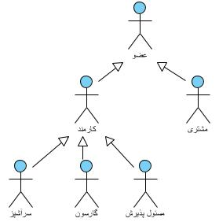

1. شناسایی موارد کاربردی و تعیین ارتباط بین عوامل و موارد کاربردی

3.1: شناسایی موارد کاربرد

1. ارسال نظرسنجی
2. دریافت نتیجه نظرسنجی
3. عضویت
4. ثبت نظرسنجی
5. ذخیره اطلاعات غذا
6. ویرایش طلاعات غذا
7. حذف طلاعات غذا
8. تعیین وضعیت آمادگی غذا
9. دریافت پیام آمادگی سفارش
10. دریافت اعلان آمادگی غذا
11. تعیین وضعیت تحویل غذا
12. مشاهده زمان آماده بودن غذا
13. مشاهده شماره میز رزرو شده
14. تحویل سفارشات
15. مدیریت آشپزخانه
16. تهیه غذا
17. تعیین مدت زمان رزرو
18. مشاهده تصاویر میزهای رستوران
19. انتخاب میز
20. مشاهده کد سفارش
21. مشاهده لیست سفارشات
22. پرداخت هزینه غذا
23. امشاهده منو
24. سفارش غذا
25. ورود کد سفارش

**3.2 تعیین ارتباط بین عوامل و موارد کاربردی:**

|  |  |
| --- | --- |
| **عامل** | **مورد کاریری** |
| مسئول پذیرش | ارسال نظرسنجی-دریافت نتیجه نظرسنجی-عضویت-ذخیره اطلاعات غذا- ویرایش اطلاعات غذا-حذف اطلاعات غذا-مشاهده لیست سفارشات |
| گارسون | مشاهده لیست سفارشات-تعیین وضعیت تحویل غذا-مشاهده زمان آماده بودن غذا-تحویل سفارشات به مشتری-مشاهده شماره میز رزرو شده |
| سرآشپز | تعیین وضعیت آمادگی غذا- دریافت اعلان آمادگی غذا- تهیه غذا- مدیریت آشپزخانه- تحویل غذا به گارسون |
| مشتری | تعیین مدت زمان رزرو-مشاهده تصاویر میزهای رستوران-مشاهده کد سفارش- مشاهده لیست سفارسات- پرداخت هزینه غذا- مشاهده منو- سفارش غذا- ورود کد سفارش- ثبت نظر سنجی- تحویل غذا از گارسون |

4. نمودارهای موارد کاربردی

4.1 نمودار کاربردی مسئول پذیرش

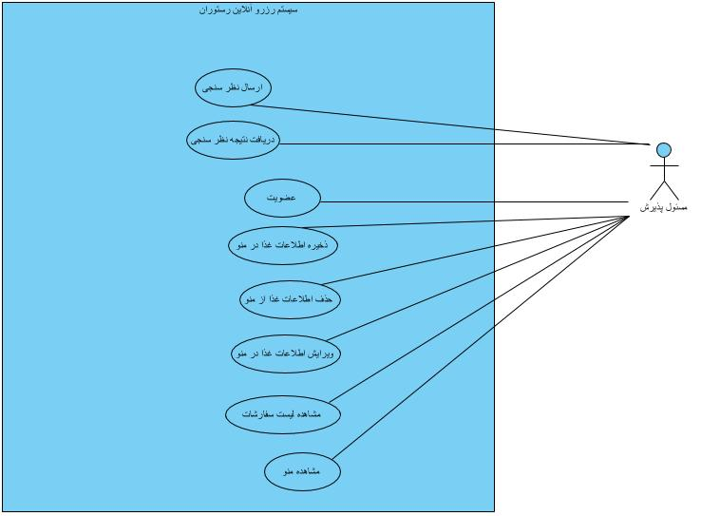

4.2 نمودار کاربردی گارسون

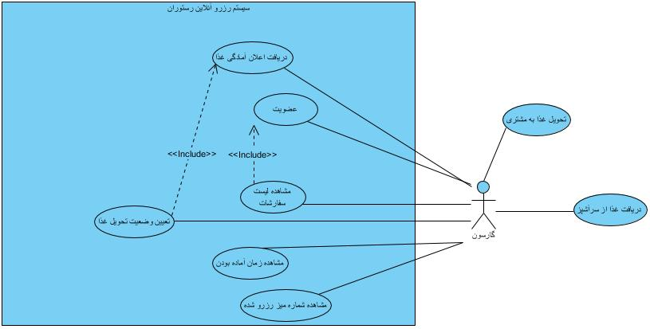

4.3 نمودار کاربردی سرآشپز

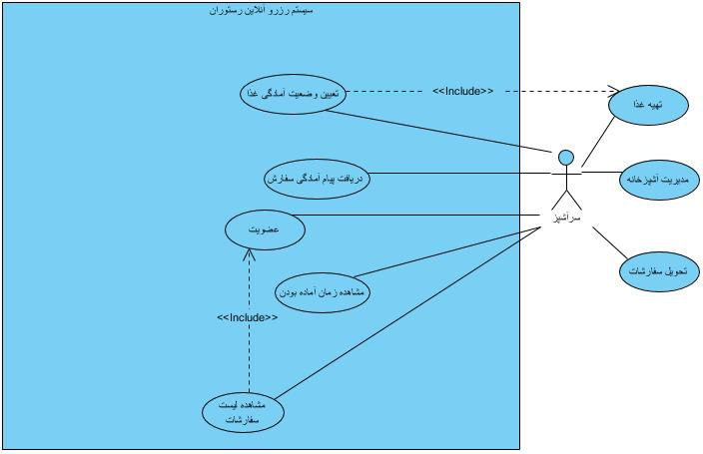

4.4 نمودار کاربردی مشتری

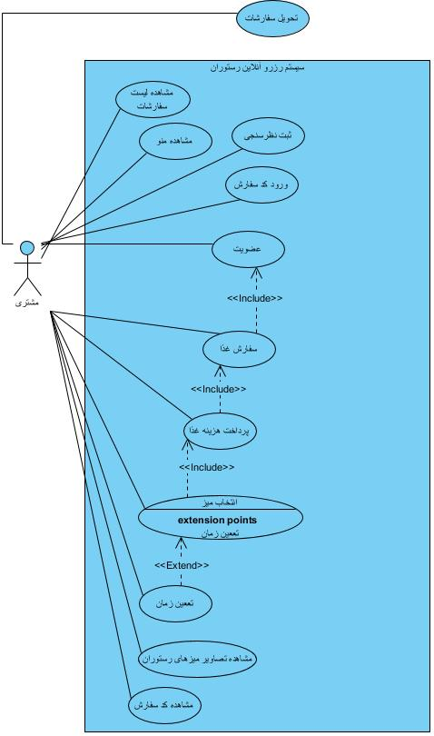

4.5 نمودار کاربردی کل

